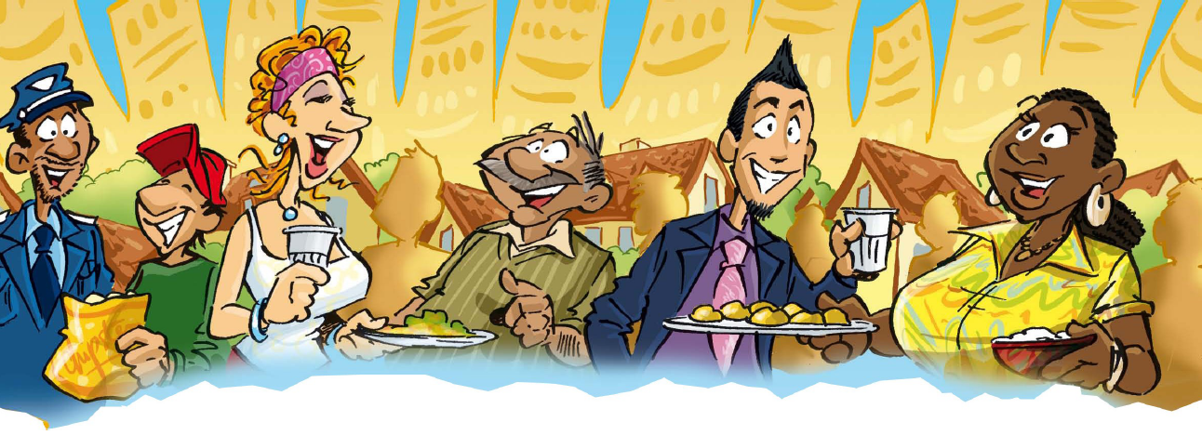

Festa del Parco Mirandola!
Sabato 13 Giugno 2015
dalle ore 15.30

Animazione per bambini con i gonfiabili
Laboratorio con i Burattini a cura della “Casa Dei Burattini” di Otello Sarzi
Esibizione di ballo a cura della scuola Accademia Danza Fitness
Cono gelato offerto a tutti i bambini da 0 a 12 a cura della gelateria “Sole Luna”
Musica dal vivo con Maiola e la sua band e
dalle ore 19.00 apertura punto ristoro c/o C.S. Mirandola

Porta anche tu qualcosa da mangiare
e fai festa con i tuoi vicini!

In collaborazione con:
Comune di Reggio Emilia, Acer, Centro Sociale La Mirandola, Casa Protetta “I Girasoli, Cooperativa Coress , Cooperativa Il Fiore.
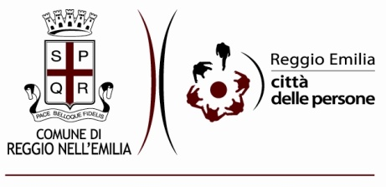
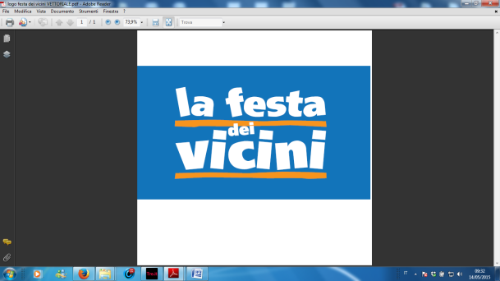

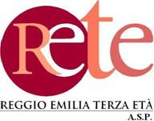

Servizi Sociali Territoriali Polo Ovest
Officina Educativa

